**Диаграмма деятельности**

Диаграмма деятельности описывает последовательность шагов, которые происходят в процессе, например, создание заказа запчастей.

Процесс: Создание заказа

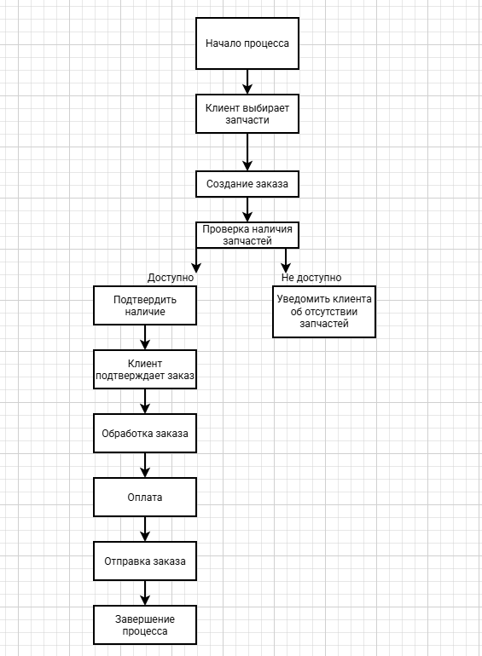

Диаграмма состояний

Диаграмма состояний описывает различные состояния объекта и переходы между ними. Рассмотрим состояние заказа.

Состояния заказа

